COMUNICATO STAMPA

ASSARMATORI protagonista al confronto
Europa-Iran su porti, shipping e logistica

Si è aperto oggi a Teheran e si concluderà nella giornata di domani il workshop fra Unione Europea e Iran focalizzato sui temi della portualità, dei trasporti marittimi e dello sviluppo logistico coordinato fra i due mercati.
L’incontro, che è ospitato dal Deputy minister del Port Maritime Department della Repubblica iraniana, e si tiene in un momento particolarmente delicato (in conseguenza dell’inasprimento delle sanzioni commerciali deciso dagli Stati Uniti, nei confronti dell’Iran, ma anche del regime di temporanea deroga accordato da Washington a Italia e Grecia), vede la partecipazione, doppiamente significativa anche in questa ottica, del direttore generale di ASSARMATORI, Alberto Rossi.
Il suo intervento sarà incentrato sull’integrazione del trasporto marittimo nella supply chain e quindi sul ruolo essenziale di un efficiente sistema logistico. Al workshop, presieduto dal capo della delegazione UE, Maja Bakran, partecipa fra gli altri anche Sandro Santamato, capo della Unit DG MOVE, D1 della Commissione europea.

Teheran, 12 novembre 2018

Per ulteriori informazioni
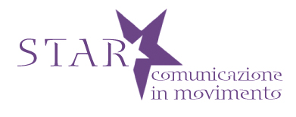
Star comunicazione in movimento
Barbara Gazzale
348 4144780

